Муниципальное общеобразовательное учреждение
«Центр образования «Тавла» - Средняя общеобразовательная школа №17»
г. о. Саранск

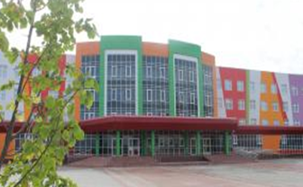
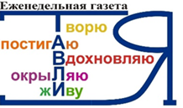

№14 14.12-19.12.2019, издается с 11.09.2017

«География для жизни»
«Добро в Мордовии»

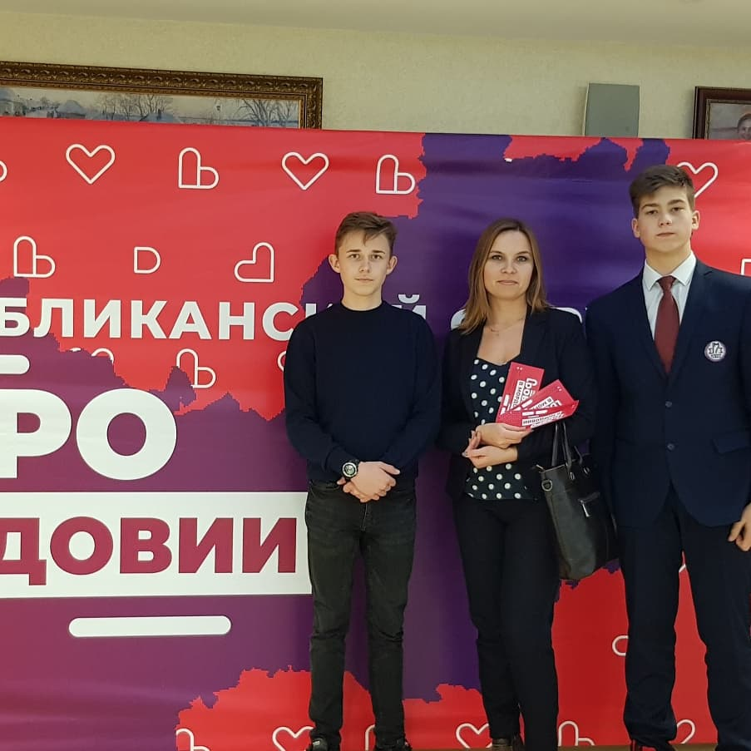
9 декабря обучающиеся 8 В класса посетили региональный форум «ДОБРО В МОРДОВИИ».
На каждом из направлений работали интерактивные площадки. Например, на направлении «Патриотическое волонтёрство», участники форума написали поздравление с наступающим Новым годом для ветеранов, волонтеры-медики проверили зрение и рассказали о правилах оказания первой медицинской помощи. Волонтеры-экологи сыграли в экологические «крестики-нолики», испытали удачу в экологической лотерее. На площадке серебряных волонтеров нашим ребятам предложили собрать «Пазл добра», подписать открытки с пожеланиями для пожилых людей, живущих в пансионате. Участникам рассказали, что делать, если ты потерялся, и научили обращаться с рацией.
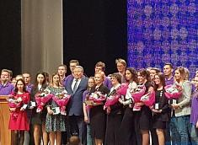
В рамках форума ребята посетили семинар-совещание с представителями АВЦ и ФАДМ и организаторов добровольческой деятельности и поучаствовали в «Диалоге на равных» с актером Владиславом Канопка и исполнителями группы «Интонация».
Форум проводился в рамках реализации регионального проекта «Социальная активность» национального проекта «Образование» Министерством спорта, молодежной политики и туризма Республики Мордовия. Форум стал уникальной коммуникационной площадкой для обмена опытом.

14 декабря на базе МГУ имени Н. П. Огарева состоялось награждение участников конкурса проектных работ, в котором приняли участие все желающие из школ региона и не только. Обучающийся 7 Б класса, Исупов Илья, под руководством своего наставника Завьялова М. В. представлял нашу школу и занял почетное 2 место.
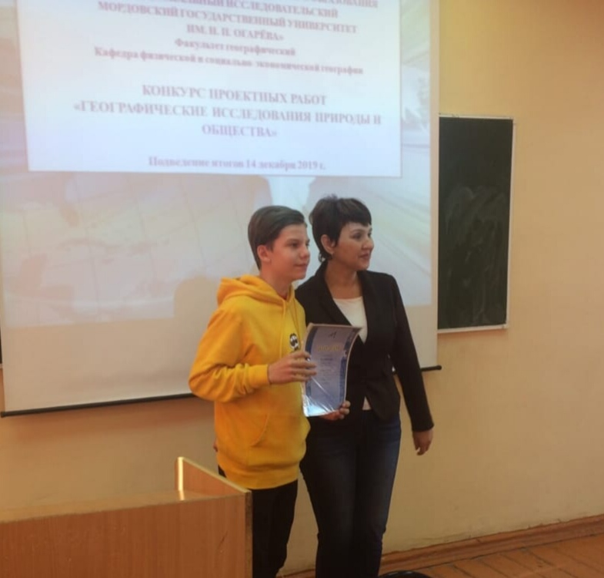
Илья представил на конкурс презентацию, в которой рассказал о сферах деятельности, где необходимы знания географической науки.
За короткий промежуток времени он опросил представителей самых разнообразных профессий. Креативно подошел к работе. Поздравляем его с победой и пожелаем дальнейших творческих успехов!
В здоровом теле – здоровый дух!
Плавание – один из самых позитивных видов спорта. Давно доказано, что не только плавание, но и просто купание помогает снять физическое и моральное напряжение! Наши учителя великолепно проявили себя в этом виде спорта!
ПОЗДРАВЛЯЕМ
Дарью Владимировну Рашевскую, занявшую 1 место в личном зачете в соревновании по плаванию среди работников образования г. о. Саранск.
А также команду: Александра Викторовича, Юрия Юрьевича и Дарью Сергеевну с успешным выступлением на соревнованиях по плаванию!
Новый год уже на пороге!

известного солдата
Учебно-образовательный процесс в стенах учебного заведения идет своим чередом, но новогоднее настроение уже парит в воздухе. И вот, наконец, красавица-елка украсила холл нашей школы.
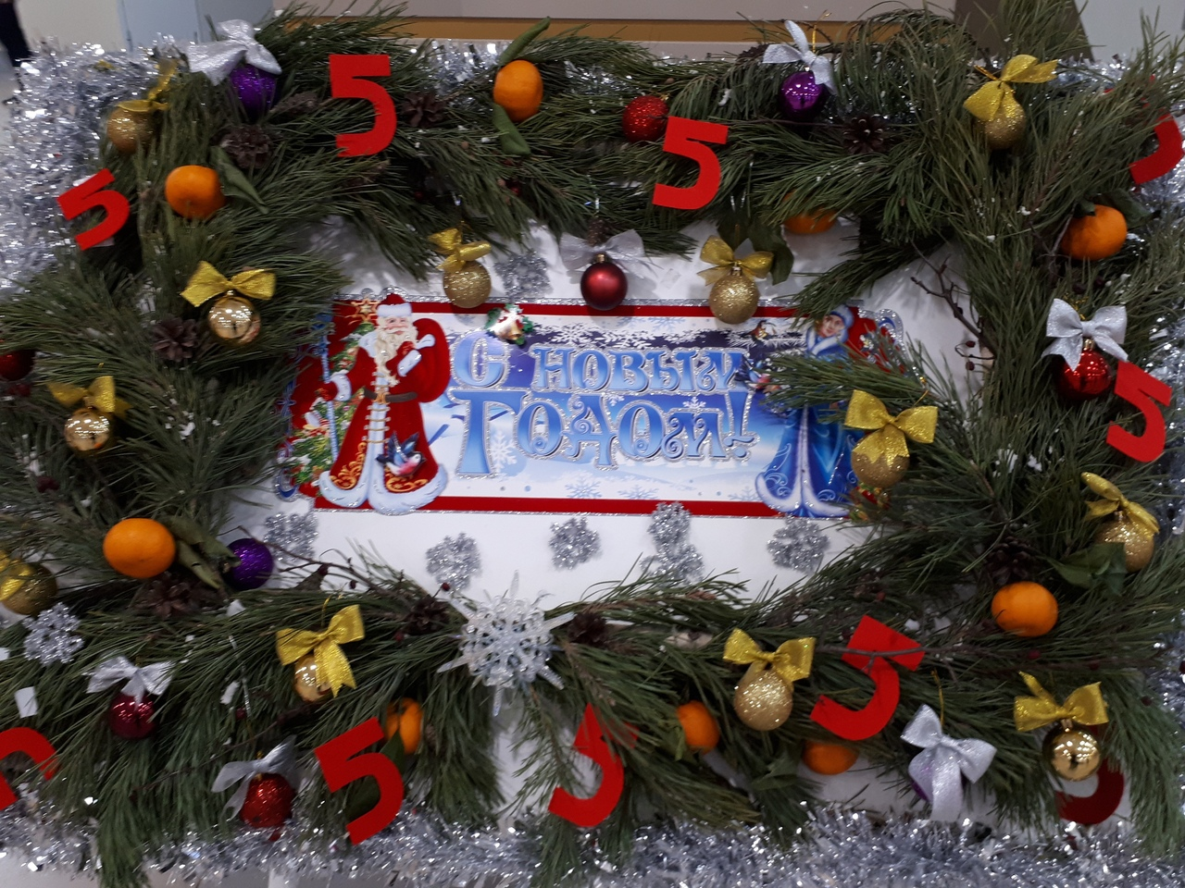
За что мы любим Новогодний праздник? За смолистый запах ёлки, за счастливое ожидание чуда, за новые надежды, словом, за ожидание чего-то непременно лучшего, светлого, доброго, что обязательно должно свершиться в будущем году.
Все мы ждём от этого праздника очередного чуда, светлой сказки, нового счастья...
Ученики 7 Г класса провели опрос среди обучающихся и педагогов, и вот какими заветными новогодними желаниями они поделились с нами:
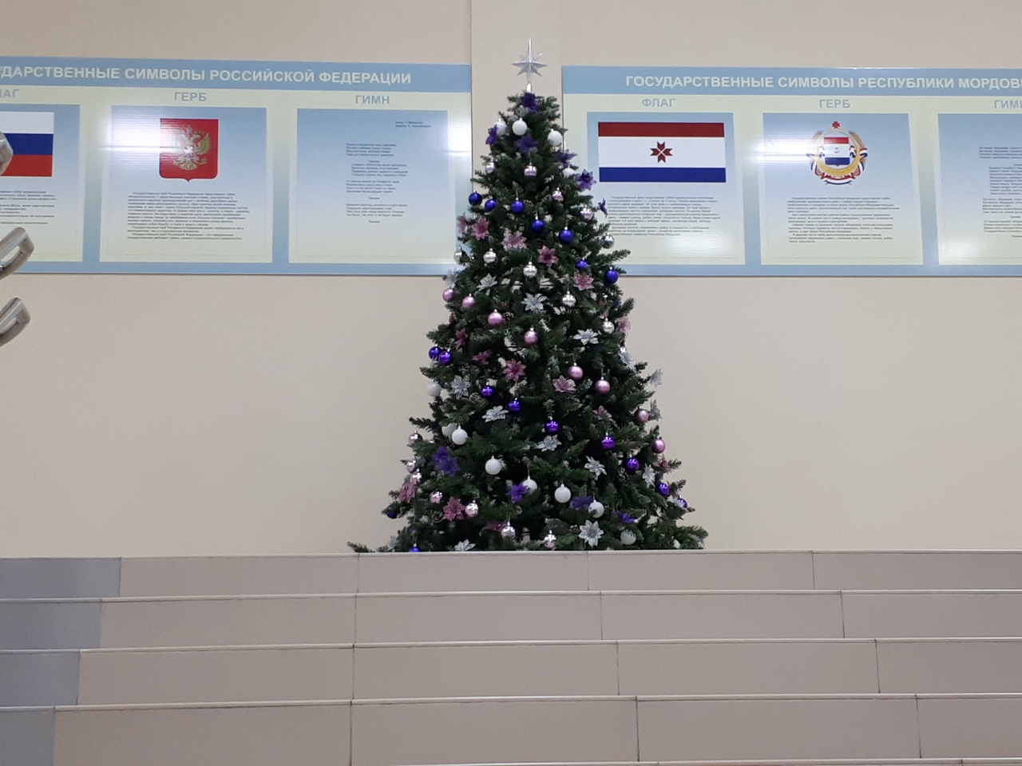
«Для меня чудо – это весёлые, продолжительные каникулы, когда не нужно ходить на работу, а можно провести время с пользой: кататься на санках, валяться в снегу, ходить на ёлки, смотреть кино. И еще, заниматься многими-многими прекрасными делами!», Грачунова И. Г.
«Мое желание – это встречаться со всеми своими родственниками. Очень хочу, чтобы мои детки хорошо учились. Искренне верю, что моя бабушка выздоровеет, и тогда мы всей своей огромной семьёй встретим новый год. Я очень люблю дарить всем подарки и получаю от этого огромную радость! Для меня самое большое и искреннее желание, чтобы никто не болел, и все были счастливы!», Полушкина О. В.
«Я очень хочу и желаю, чтобы все ученики нашей школы учились только на положительные оценки!», Ерёмина Е. С.
«Я очень люблю Новый год, и мечтаю, чтобы Дед Мороз подарил мне коньки, кукол и домик для них. Мама и папа купят живую елку и мы вместе будем её украшать. Я сделаю новогоднюю поделку в виде шарика», Трафимова Д., 1 А класс
«Мы два брата, мечтаем встретить деда мороза, чтобы он подарил нам то, о чем мы мечтаем-игровой комьютер'', Кадеровы Антон и Кирилл, 4 Г класс
«Я люблю и жду Новый год. Мы с мамой поедем в гости к бабушке и там встретим этот волшебный праздник. В новом году я бы попросил у Деда Мороза, чтобы все люди были здоровы!», Ретепов Т., 1 А класс
Держим курс на победу!
11 декабря в стенах нашей школы состоялся муниципальный этап ВОШ по технологии.
13 декабря - муниципальный этап ОВИ «Наше наследие».
Самые творческие, креативные, умелые обучающиеся всего города собрались вместе, чтобы на деле показать, что они лучшие. В стороне не остались и наши ребята – умные, талантливые, активные! С нетерпением ждём результатов.
А пока поздравляем победителей и призеров ВОШ
по литературе и географии!
По литературе:
Надькина Виктория, ученица 7 Д класса;
Волкова Екатерина, ученица 8 А класса;
Елисеева Ульяна, ученица 9 Б класса;
Якутина Ксения, ученица 9 Б класса;
Пителина Ксения, ученица 9 Б класса;
Никитушкина Екатерина, ученица 9 Б класса;
Спирькина Дарья, ученица 9 А класса;
Баканова Юлия, ученица 10 А класса;
Королева Мария, ученица 10 А класса;
Лазарева Екатерина, ученица 11 Б класса;
Зайцева Лариса, ученица 11 Б класса;
Савельева Софья, ученица 11 А класса
Учителя:Макарова Е. С., Николаева О. С.
По географии:
Бутяй Германа, ученика 8 В класса;
Панфилкина Олега, ученика 8 А класса;
Бульхина Салиха, ученика 9 Б класса;
Никитушкину Екатерину, ученицу 9 Б класса;
Дырину Веронику, ученицу 9 Б класса
Учителя: Юнкман Е. С., Завьялов М. В.
«Возрождение» новых звёзд
«
«

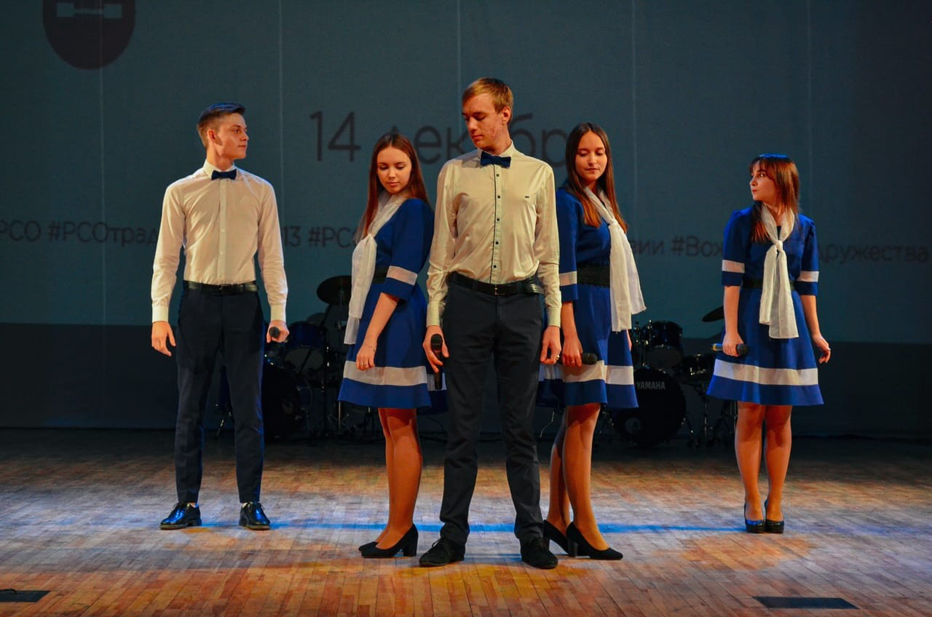
Вокальная студия «Возрождение», под руководством Сюбаевой О. М., продолжает радовать нас своими успехами. С уверенностью можем сказать, что наша школа – маленькая фабрика звёзд!
Поздравляем студию эстрадного
вокала «Возрождение»
с успешным участием в городском мероприятии «Музыкальный снегопад»:
Ансамбль – 3 место;
Боброва Олеся, 11 Б класс – 1 место;
Неучева София, 10 Б класс – 1 место;
В республиканском конкурсе
«Фестиваль Отрядной Песни»
коллектив занял 1 место в номинации «Новые таланты – новое время»
Редактор, компьютерная вёрстка, дизайн:
обучающиеся 7 «Г» класса
Корреспонденты: обучающиеся 7 «Г» класса
Отпечатано в типографии
МОУ «ЦО «Тавла» – СОШ №17».
Тираж: 65 экземпляров

